На 27.04.2018 г от 17:30 ч в салона на читалището се проведеСреща С Автограф С Поета Петър Пацев.Поета представи своите пет книги като прочете по няколко стихотворения от всяка книга. Вокална група Детелини изпълни няколко любими песни от своя репертоар, както и няколко негови стихотворения . Поета остана възхитен от китното ни селце и от панорамата, която се разкри пред него и съпругата му, към върховете Бузлуджа и Шипка. Това ново приятелство между нашето читалище и Петър Пацев е много ценно, както за нас, така и за него, защото взаимно ни обогати с нещо различно и вълнуващо.Поета подари на читалището четири от книгите си с автограф.

Председателя на читалището Манол Манолов в разговор с поета.
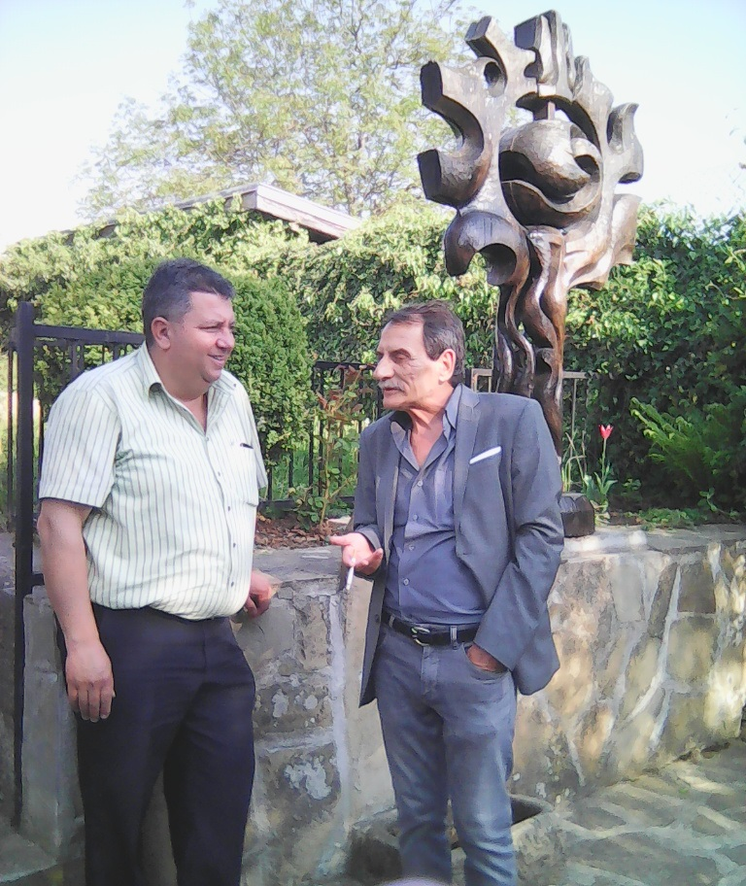
Мил спомен за поколенията – с поета и неговата съпруга!
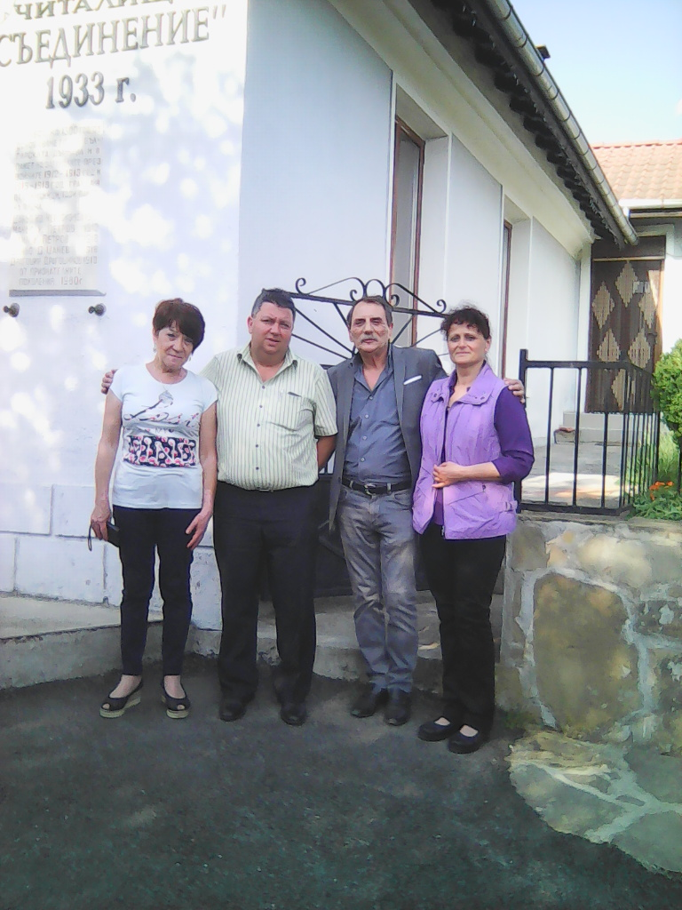

Вокална група Детелини с художествен ръководител Митко Маринов в очакване на началото на срещата.
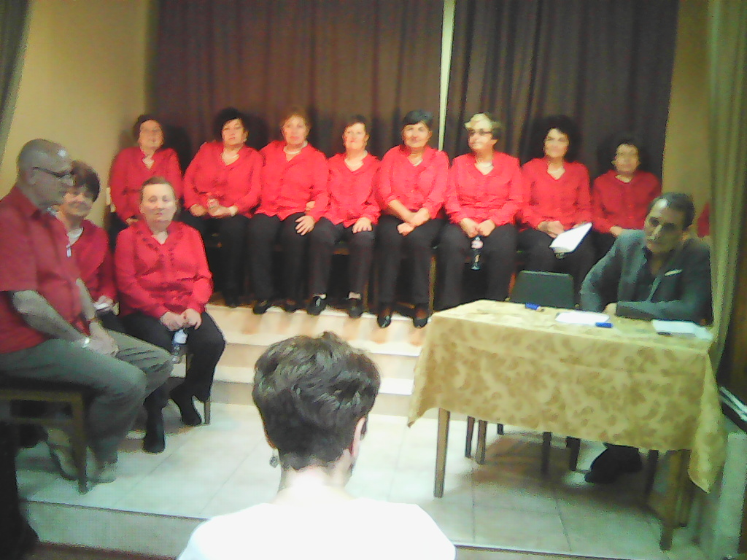

Петър Пацев
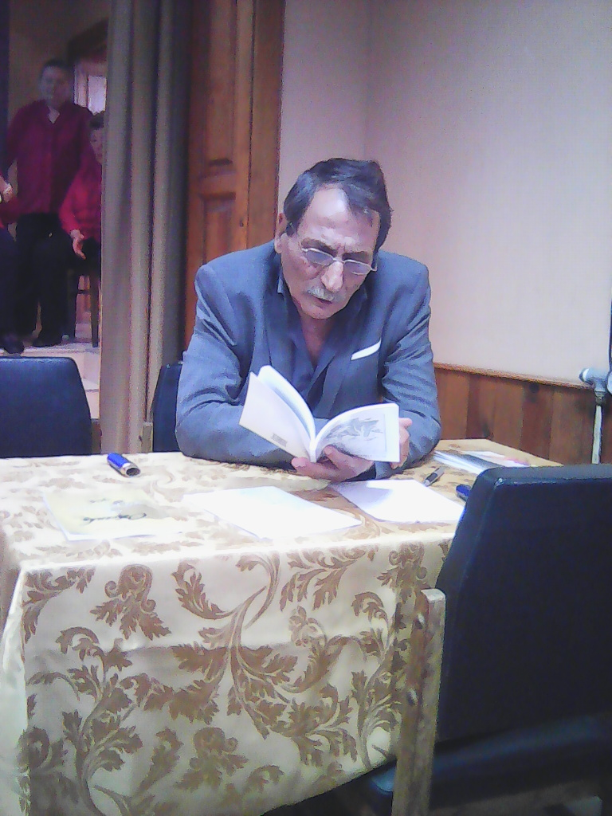

Поредната – пета книга на поета.
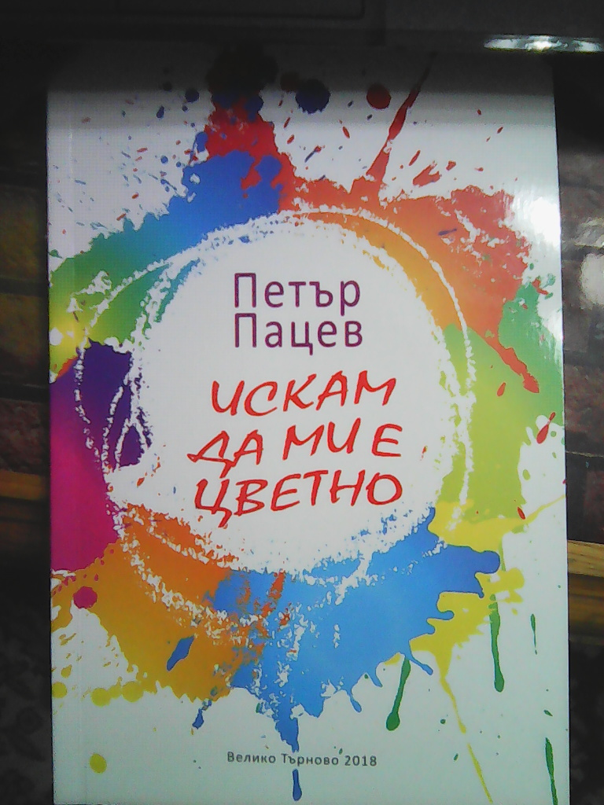

Сем. Петър и Лина Пацеви - пред стенописа „ Календарът на прабългарите“ в с. Кисийците.


